# Практическая работа № 4

**ЛИНЕЙНЫЕ ДВУСВЯЗНЫЕ СПИСКИ**

**Постановка задачи**

Составить программу создания линейного двусвязного списка и реализовать основные алгоритмы работы с ЛДС, обеспечивающие следующие действия:

**1 - Добавить элемент**

**2 - Удалить элемент**

       2.1 – Последний элемент

       2.3 – Заданный элемент

**3 – Проверить наличие элемента**

**6 - Вычислить длину ЛОС**

**7 - Вывести (распечатать) ЛОС на экран**

Перечисленные действия оформить в виде самостоятельных режимов работы созданного ЛДС. Выбор режимов производить с помощью пользовательского меню.

Провести полное тестирование (всех режимов работы) программы на стеке, сформированном вводом с клавиатуры. Тест-примеры определить самостоятельно. Результаты тестирования в виде скриншотов экранов включить в отчет по выполненной работе.

Оформить отчет с подробным описанием созданного ЛДС, принципов программной реализации алгоритмов работы с ЛДС, описанием текста исходного кода и проведенного тестирования программы.

Сделать выводы о проделанной работе, основанные на полученных результатах.

1. **Описание алгоритма**

Алгоритм программы состоит из функции main и вызываемых в ней вспомогательных функций:

* **void add**– функция добавления элемента в ЛДС
* **void del_last** – функция удаления последнего элемента
* **bool in_lds** – функция проверки наличия элемента в ЛДС
* **void show –** функция вывода стека на экран
* **void del** – функция удаления выбранного элемента
* **int len –** функция вычисления длинны стека
* **Node* find –** функция возвращающая элемент по его значению

Двусвязный список — базовая динамическая структура данных в информатике, состоящая из узлов, каждый из которых содержит как собственно данные, так и две ссылки («связки») на следующий и предыдущий узел списка. Принципиальным преимуществом перед массивом является структурная гибкость: порядок элементов связного списка может не совпадать с порядком расположения элементов данных в памяти компьютера, а порядок обхода списка всегда явно задаётся его внутренними связями. Здесь ссылки в каждом узле указывают на предыдущий и на последующий узел в списке. Как и односвязный список, двусвязный допускает только последовательный доступ к элементам, но при этом дает возможность перемещения в обе стороны. В этом списке проще производить удаление и перестановку элементов, так как легко доступны адреса тех элементов списка, указатели которых направлены на изменяемый элемент.

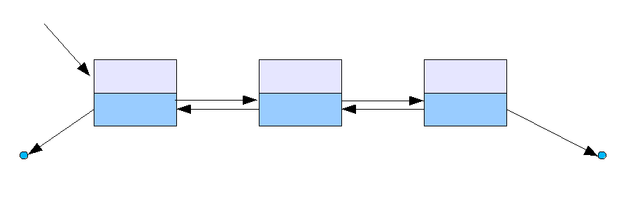

Рис.1 Принцип работы ЛДС

Функция main создает класс Lds и вызывает функцию menu.

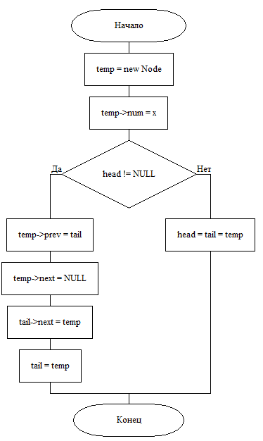

Рис.2 Схема алгоритма функции add

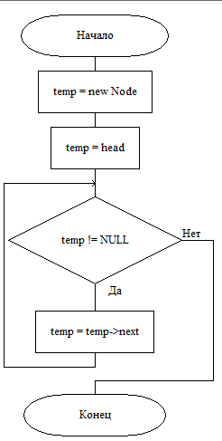

Рис.3 Схема алгоритма функции show

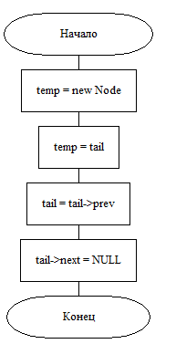

Рис.4 Схема алгоритма функции del_last

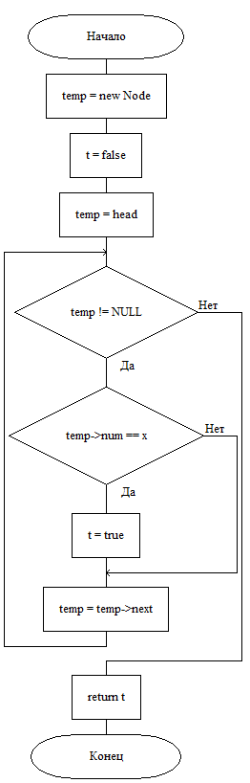

Рис.5 Схема алгоритма функции in_lds

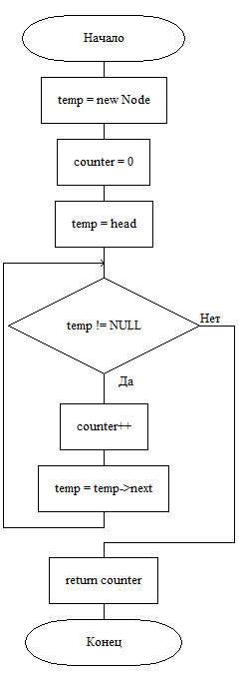

Рис.6 Схема алгоритма функции len

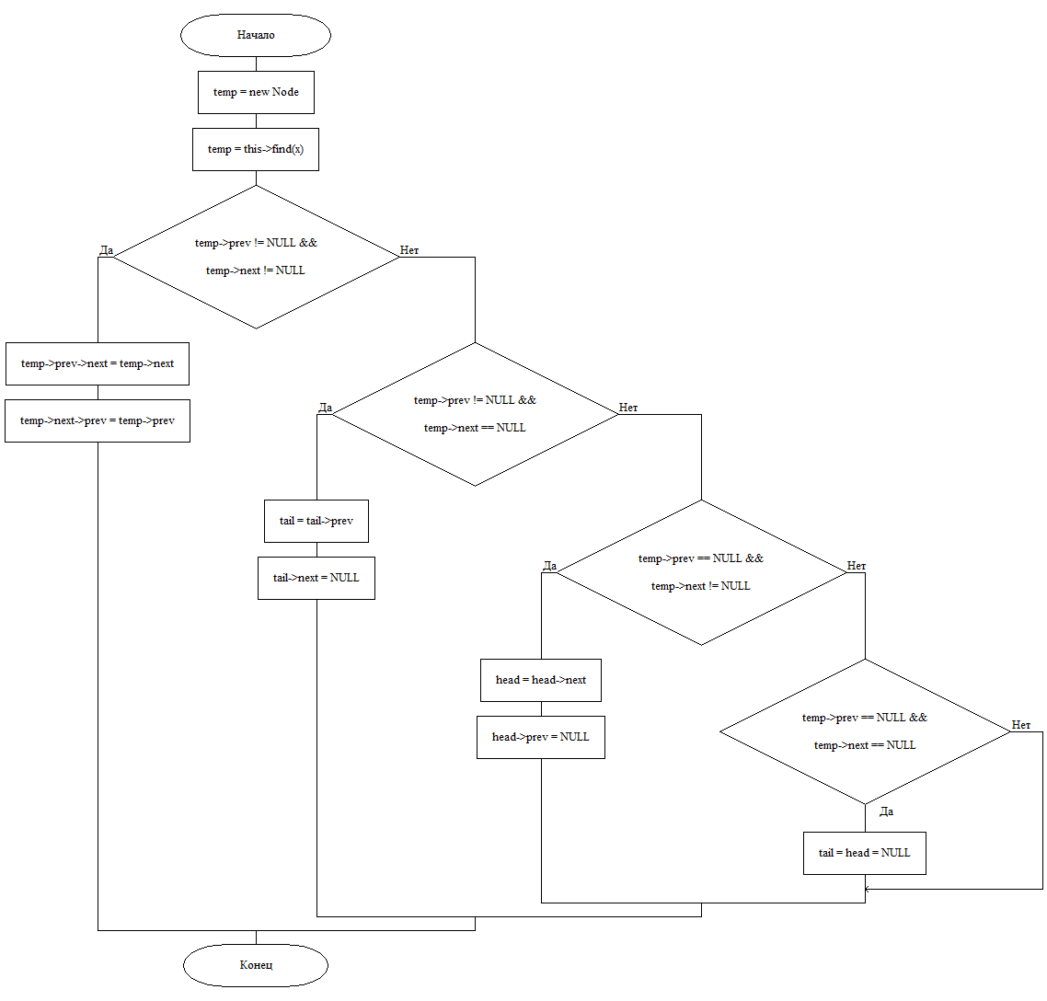

Рис.7 Схема алгоритма функции del

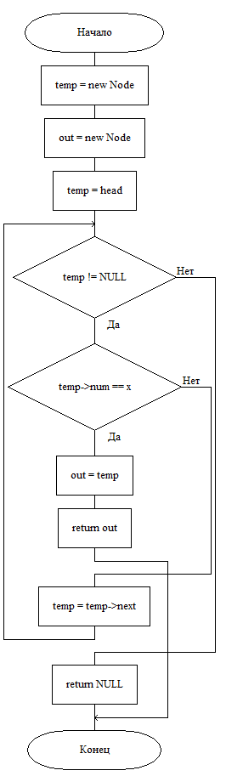

Рис.8 Схема алгоритма функции find

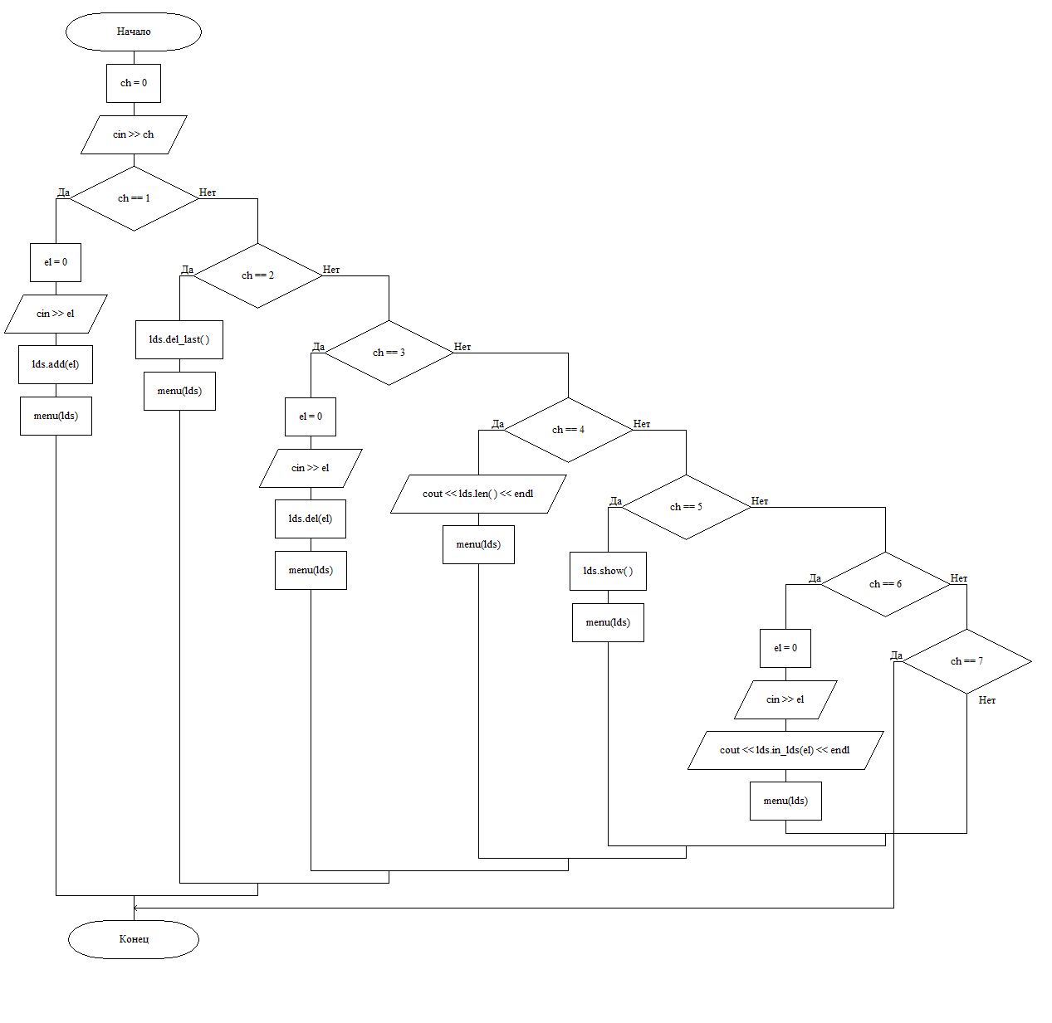

Рис.9 Схема алгоритма функции menu

**Реализация алгоритма**

**Текст исходного кода программы**

**main.cpp**

#include "Lds.h"

void menu(Lds lds) {

cout << "Выберите команду:" << endl;

cout << "[1] - Добавить элемент." << endl;

cout << "[2] - Удалить последний элемент." << endl;

cout << "[3] - Удалить элемент по значению." << endl;

cout << "[4] - Длинна списка." << endl;

cout << "[5] - Вывести список." << endl;

cout << "[6] - Проверить наличие элемента в списке." << endl;

cout << "[7] - Завершить программу." << endl;

cout << "----> ";

int ch = 0;

cin >> ch;

if (ch == 1) {

int el = 0;

cout << "Введите элемент:";

cin >> el;

lds.add(el);

cout << "Элемент "<<el<<" был добавлен в список." << endl;

menu(lds);

}

else if (ch == 2)

{

lds.del_last();

cout << "Последний элемент был удален" << endl;

menu(lds);

}

else if (ch == 3)

{

int el = 0;

cout << "Введите элемент:";

cin >> el;

lds.del(el);

cout << "Элемент " << el << " был удален из списка." << endl;

menu(lds);

}

else if (ch == 4)

{

cout << "Длинна списка = "<<lds.len()<<endl;

menu(lds);

}

else if (ch == 5)

{

lds.show();

menu(lds);

}

else if (ch == 6)

{

int el = 0;

cout << "Введите элемент:";

cin >> el;

cout << lds.in_lds(el) << endl;

menu(lds);

}

else if (ch == 7)

{

return;

}

}

int main()

{

setlocale(LC_ALL, "Russian");

Lds * lds = new Lds;

menu(* lds);

}

**Lds.h**

#include <iostream>

#pragma once

using namespace std;

struct Node {

int num;

Node* prev = NULL;

Node* next = NULL;

};

class Lds

{

private:

Node *head = NULL, *tail = NULL;

public:

void add(int x);

void show();

void del_last();

bool in_lds(int x);

int len();

void del(int x);

Node* find(int x);

};

**Lds.cpp**

#include "Lds.h"

void Lds::add(int x) {

Node* temp = new Node;

temp->num = x;

if (head != NULL) {

temp->prev = tail;

temp->next = NULL;

tail->next = temp;

tail = temp;

}

else head = tail = temp;

}

void Lds::show() {

Node* temp = new Node;

temp = head;

while (temp != NULL) {

cout << temp->num<<endl;

temp = temp->next;

}

}

void Lds::del_last() {

Node* temp = new Node;

temp = tail;

tail = tail->prev;

tail->next = NULL;

delete temp;

}

bool Lds::in_lds(int x) {

Node* temp = new Node;

bool t = false;

temp = head;

while (temp != NULL) {

if (temp->num == x) {

t = true;

}

temp = temp->next;

}

return t;

}

int Lds::len() {

Node* temp = new Node;

int counter = 0;

temp = head;

while (temp != NULL) {

counter++;

temp = temp->next;

}

return counter;

}

void Lds::del(int x) {

Node* temp = new Node;

temp = this->find(x);

if (temp->prev != NULL && temp->next != NULL) {

temp->prev->next = temp->next;

temp->next->prev = temp->prev;

}

else if (temp->prev != NULL && temp->next == NULL) {

tail = tail->prev;

tail->next = NULL;

}

else if (temp->prev == NULL && temp->next != NULL) {

head = head->next;

head->prev = NULL;

}

else if (temp->prev == NULL && temp->next == NULL) {

tail = head = NULL;

}

delete temp;

}

Node* Lds::find(int x) {

Node* temp = new Node;

Node* out = new Node;

temp = head;

while (temp != NULL) {

if (temp->num == x) {

out = temp;

return out;

}

temp = temp->next;

}

return NULL;

}

1. **Тестирование программы**

Ниже представлен результат работы программы с введённым списком

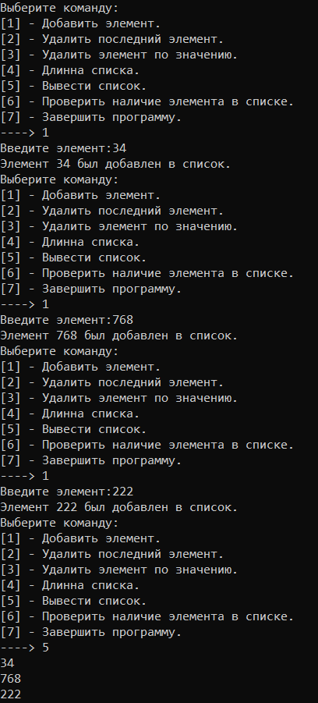

Рис.10 Скриншот добавления элементов в список и вывод списка

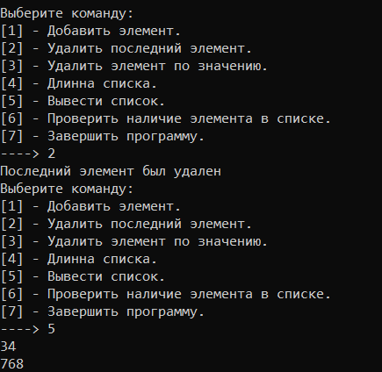

Рис.11 Скриншот удаления последнего элемента и вывод списка

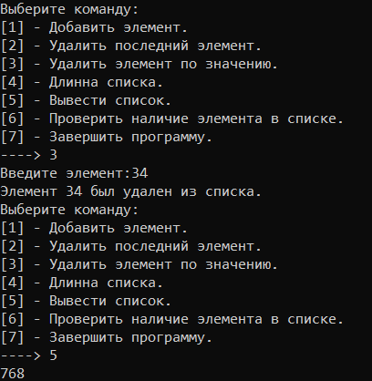

Рис.12 Скриншот удаления элемента по значению и вывод списка

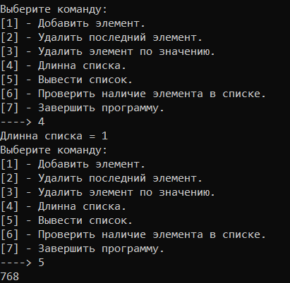

Рис.13 Скриншот вывода длинны и вывод списка

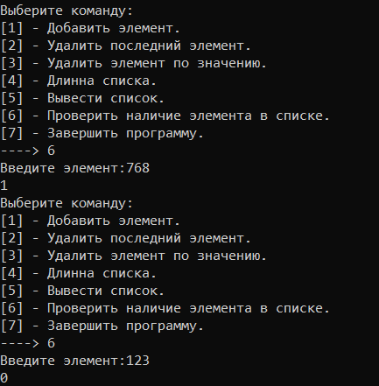

Рис.14 Скриншот поиска элемента по значению

1. **Выводы**
2. В ходе работы был создан линейный двусвязный список, ссылки между элементами которого осуществляются при помощи указателей на структуры Node.
3. Также были реализованы функции работы с ЛДС: добавление элементов, удаление, вывод всех элементов списка, вывод длины, поиск элементов.
4. Были изучены положительные и негативные стороны ЛДС:
5. Преимущества: ЛДС может хранить неограниченное количество данных любого типа.
6. Недостатки: Занимает больше памяти, чем обычный массив.
7. Таким образом, была изучена работа линейного двусвязного списка и функций работы над ними и их реализация.

**Список используемых информационных источников**

1. Сыромятников В.П. Структуры и алгоритмы обработки данных, лекции, РТУ МИРЭА, Москва, 2020/2021 уч./год.
2. Документация по языку программирования С++, интернет-ресурс: <https://en.cppreference.com/w/> (Дата обращения – 02.11.2020)
3. Интегрированная среда разработки для языков программирования C и C++, разработанная компанией JetBrains - CLion / Copyright © 2000-2020 JetBrains s.r.o., интернет-ресурс: <https://www.jetbrains.com/clion/learning-center/> (Дата обращения – 02.11.2020).
4. ГОСТ 19.701-90 ЕСПД. Схемы алгоритмов, программ, данных и систем. Обозначения условные и правила выполнения. Интернет-ресурс: <http://docs.cntd.ru/document/gost-19-701-90-espd> (Дата обращения – 02.11.2020).
5. Описание связных списков. интернет-ресурс: <https://ru.wikipedia.org/wikiСвязный_список> (Дата обращения 02.11.2020).